校团委策划成立新一届学校模拟政协社团并获最佳展示奖
“青少年模拟政协活动”是以高中学生为主体，既是高中政治课程的课外实践活动，也是高中综合实践课程的活动内容。本届模拟政协社团由校团委书记对于该学生社团的启动、选拔、面试、组建进行全程策划组织，并担任社团指导老师。利用课余时间、假期时间，从确定议题、制订调研计划、实施社会调研、撰写调研报告及提案、准备集中展示等环节进行全程指导，耗时大半年，师生经常研讨到夜幕降临。
本届以保护优秀历史建筑为主题进行活动，在文献检索、实地探访、问卷访谈中培养学生的综合素养。追求本次提案的大众化、深度化的背后是学生追究问题、提出问题、以中学生视角建言献策以期解决问题的过程。在在本次的模拟政协社团活动中，使学生在基于对优秀历史建筑的思考之余，替社会发声、体现青年担当，传承中华传统文化、弘扬新时代爱国主义精神。在区政协委员李新老师指导下，在团委师生的共同努力下，在区评比中荣获区模拟政协活动最佳展示、杰出提案、杰出调研报告等奖，取得历史突破。
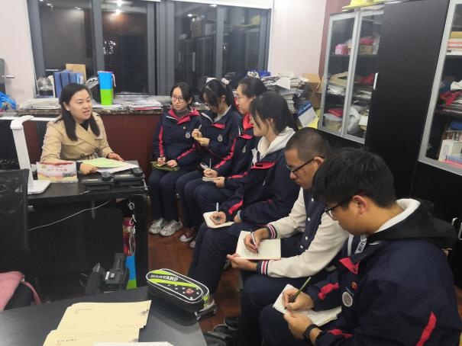 | 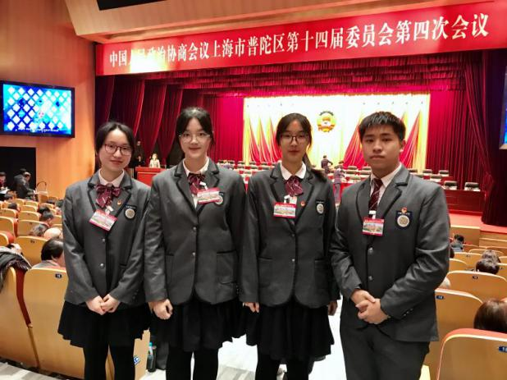
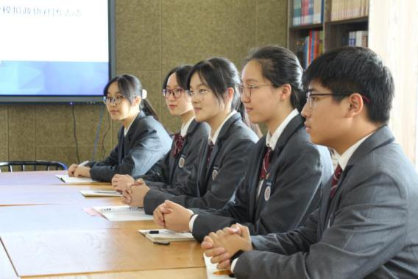 | 